2020教育学考研311真题答案及文都比邻成功预测对照(辨析题)

二、辨析题：46～48小题，每小题15分，共45分。要求判断正误并着重阐明理由。

46.间接的道德教育是一种隐性课程。

【文都比邻答案解析】

（1）此观点是错误的。

（2）隐性课程又称“潜在课程”，是指学生在学校环境中有意或无意习得的未包括在正式课程之中的知识、规范、价值、态度或行为习惯。隐性课程的特点主要有潜在性和非预期性；弥散性和普遍性；它的影响具有持久性；它的教育影响既可能是积极的，也可能是消极的。

（3）德育的途径有直接的道德教学和间接的道德教育。间接的道德教育是在其他学科教学或教育实践活动中，通过道德渗透的方式，潜移默化地引导学生形成和掌握道德知识与道德观念的教育活动，主要有教学育人、指导育人、管理育人、活动育人、环境育人等。主要包括除思想品德课、时事政治课等课程之外的其他学科的教学；课外活动与校外活动；劳动与社会实践；班主任工作；学校共青团、少先队、学生会活动；心理咨询和职业指导；家庭教育和社会教育等等。间接的道德教育无处不在，存在于一切教学活动之中，存在于课堂内外，存在于学校内外，且不可认为德育通过直接途径得到实施。

（4）综上所述，间接的道德教育不仅可以通过显性的和隐性的课程实现，还有其他的很多途径。因此将间接的道德教育认为是一种隐性的课程是片面的、错误的。

出自文都比邻《2020教育学考研模模答：全真模拟（四）》

出自文都比邻《2020教育学考研阿范题：刷题宝典》p59

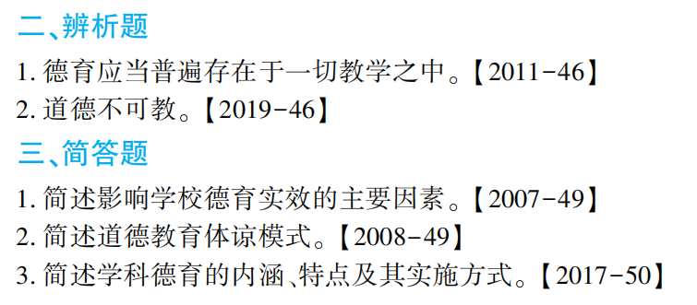

47.颜之推提出“德艺同厚”，其中“艺”是指经史百家书。

【文都比邻答案解析】

（1）此观点是错误的。

（2）颜之推提出“德艺同厚”，是指士大夫教育的主要内容包括德、艺两个方面。其中，关于“艺”的教育，颜之推主张以广博知识为教育内容，以读书为主要教育途径。他强调读书的作用，认为读书可以了解人类社会的一切知识，世人要见识广博。颜之推本质上是一位儒家思想家，因此，“五经”在他心目中的地位是很神圣的，认为“五经”是必读之典籍，广博之起点。读书不能仅限于“五经”，百家群书亦当研习。

（3）但是，“艺”的教育内容除了经史百家等书本知识外，还应包括处身士大夫社会生活中所需要的“杂艺”，即琴、棋、书、画、数、医、射、投壶等，这些技艺在生活中有实用意义，也有个人保健、娱乐的价值，但他反对以“杂艺”专家自命，以“杂艺”取荣宠。

（4）综上所述，把颜之推的“艺”仅局限于是经史百家书的观点是错误的，处于特殊历史时期的颜之推在教育内容上有此创新也是时代变化的产物。

出自文都比邻《2020教育学考研模模答：全真模拟（二）》

48.观察学习是一种复制式的模仿学习。

【文都比邻答案解析】

（1）此观点是错误的。

（2）观察学习是由行为主义心理学家班都拉提出来的。观察学习也就是通过观察并模仿他人而进行的学习，包括四个子过程:注意过程、保持过程、动作再现过程、动机过程。注意过程是指观察者注意并知觉榜样情景的各个方面。保持过程是指观察者记住从榜样情景了解的行为，以表象和言语形式将他们在记忆中进行表征、编码及储存。动作再现过程是指观察者将头脑中有关榜样情景的表象和符号概念转为外显行为，选择和组织榜样情景中的要素，进行模仿和练习并在信息反馈的基础上的精炼行为。动机过程是指观察者因表现所观察到的行为而受到激励，模仿动机存在直接强化、替代强化、自我强化等三种来源。

（3）其中，在动作再现过程，观察者需要选择和组织榜样情境中的反应要素，进行模仿和练习，并在信息反馈的基础上精炼自己的反应。可以看出，这种模仿是经过选择和组织的，并不是完全复制的。

（4）综上所述，虽然观察学习是一种模仿学习，但绝对不是完全复制的。

出自文都比邻《2020教育学考研模模答：全真模拟（一）》

